Uniunea Artiştilor Plastici din Republica Moldova ▒ Centrul Expoziţional Constantin Brâncuşi

Expoziţie personală de pictură: 65 plus

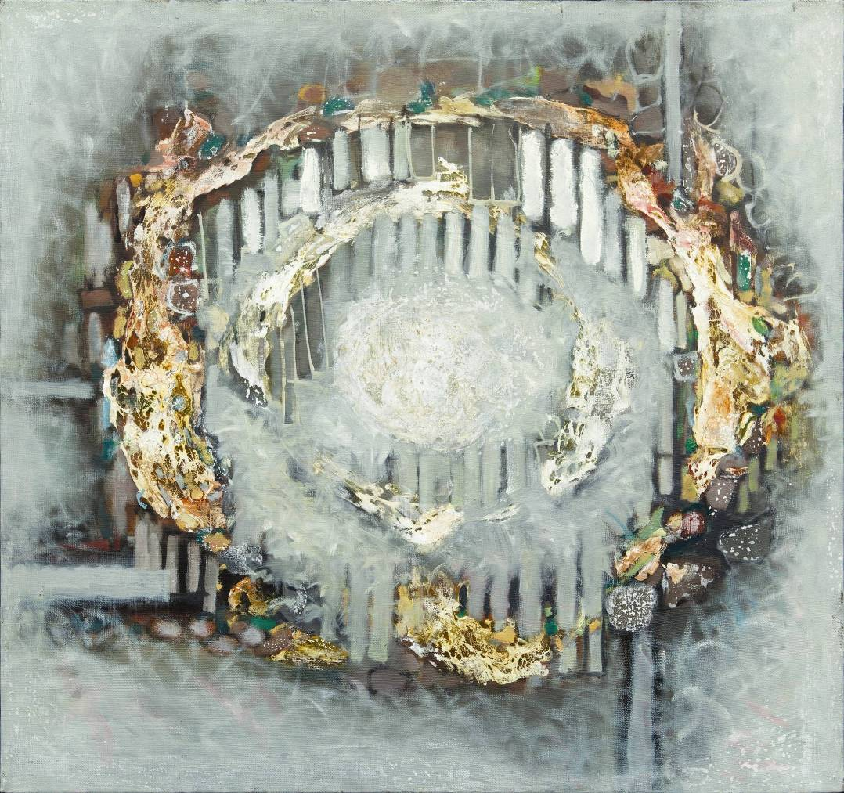

MIREANU MIHAI,Chişinău 1949: Altar, ulei pe pânză, tehnică mixtă, 880 × 990 mm, 2010. Lucrare din colecţia autorului. © imagine Foca Iurie, © design CECBR, 2015

MIREANU MIHAI

octombrie 15-01 noiembrie, 2015 │Vernisaj: Joi, 15 octombrie 2015, ora 16:00

Centrul Expoziţional Constantin Brâncuşi UAP
Bd. Ştefan cel Mare şi Sfânt, nr. 3, MD-2001, Chişinău │Program – zilnic – 10:00-18:00. Luni închis. www.arta.md

